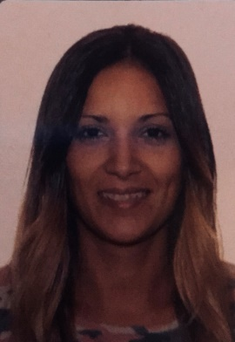CURRICULUM VITAE

DATOS PERSONALES:

Nombre: **Mari Carmen Díaz Pérez**

Dirección: C/ Segura,Nº12 1ºG Dos Hermanas (Sevilla)

Teléfono: 627333498

Fecha de Nacimiento: 26 de agosto de 1985 (32 años)

Email: maicanmen85@hotmail.com

Nacionalidad: Española

EDUCACIÓN Y FORMACIÓN.

• FORMACIÓN REGLADA

- **Técnico Superior en Higiene Bucodental**, Ilerna Online. 2017/2018.

- Curso de Higiene Bucodental, Neptuno Formación Online. 2013/2014.

- **Técnico Superior en Prótesis Dental**, Escuela Antonio de Solís en Sevilla. 2010/2012.

- **Técnico Auxiliar de Enfermería**. I.E.S María Inmaculada en Sevilla. 2003/2004.

* FORMACIÓN NO REGLADA

- Curso de Auxiliar de Geriatría impartido por la Junta de Andalucía en Sevilla. 2004/2005.

- Curso de formación en carillas GlamSmile. 2016.

- Curso de formación de Prevención de Riesgos Laborales. 2017.

EXPERIENCIA PROFESIONAL

* 2015- Actualidad: Auxiliar de Gabinete. Clínica Vitaldent. Dos Hermanas. Actualmente desde marzo 2015.
* 2014/2015: Higienista Bucodental. Clínica Dental Company. Pilas.
* 2013/2014: Higienista Bucodental. Clínica Dental Company. Coria del Rio.
* 2012: Realización de la Formación en Centros de trabajo del ciclo superior en Prótesis Dental en el laboratorio Juan Manuel González, durante 3 meses, en Mairena del Aljarafe.
* 2004: Realización de la Formación en Centros de trabajo del ciclo de Auxiliar de Enfermería en el Hospital Virgen del Rocío, Sevilla.
* 2005: Realización de la Formación en Centros de trabajo del ciclo de Auxiliar de Geriatría en el Hospital San Lázaro, Sevilla.

DATOS DE INTERÉS

- Poseo vehículo propio.

- Disponibilidad para trabajar.

- Todo lo expuesto anteriormente podrá ser acreditado, en caso de solicitud (lugares o fechas).